Egenvård vid problem med dina fötter

Sammanfattning
Många besvär i muskler och skelett kan du lindra genom att använda bra skor. Det är viktigt att använda bra skor både utomhus och inomhus.
Om du har problem med fötterna ska du se över dina skor och se till att du har bra och funktionella skor. En bra sko är också en förutsättning för att en behandling med till exempel skoinlägg ska fungera.
Du kan ofta själv lindra fotbesvär med olika egenvårdsprodukter som finns att köpa i sjukvårdsbutiker, hälsokostaffärer, apotek, skoaffärer, sportbutiker, hos fotvårdsspecialister eller genom att beställa på internet. Det finns privata aktörer som erbjuder inlägg. Vid svårare problem och behov av specialist, kontakta leg. ortopedingenjör.

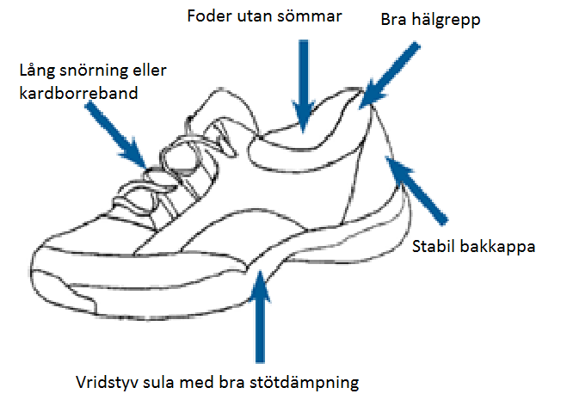
En bra sko
- Använd skor som är stadiga och sitter stabilt runt hälen och har en tjock, vridstyv och gärna stötdämpande sula
- Om klacken är för hög kan det öka belastningen på framfoten, vilket kan vara besvärligt för dig som har ont eller är stel i framfoten. Om det inte finns någon klack alls så kan det leda till problem för dig om har ont eller är instabil kring häl och fotled
- Snörskor sitter oftast bäst, men kardborrband går också bra om det är svårt att knyta.
- Skorna ska ge plats för tårna på både bredden, höjden och längden. Skon bör vara cirka 10 mm längre än foten. För att minska tryck på tårna så bör det också vara mjukt material i skons tåparti.
Walkingskor eller joggingskor lindrar ofta många besvär tack vare sulans utformning, särskilt om du har öm framfot.

Öm häl, t.ex. hälsporre/ plantarfasciit
- Sko med stabil hälkappa och tjock stötdämpande sula (exempelvis jogging-eller walkingsko).
- Skoinlägg som ger stöd i hålfoten och/eller inlägg som håller ihop hälens fettkudde, ev. mjukt hälinlägg.

Hälsenebesvär
- Sko med högre klack. Alternativt kan korkkil läggas in i skon under hälen.
- En fysioterapeut kan hjälpa till med övningar för ökad rörlighet och styrka.
Framfotssmärta
- Sko med låg klack och tjock stötdämpande sula.
- En vridstyv sula med avrundad form framtill skapar en bättre stegavveckling och minskar belastningen på tålederna.
- Ett inlägg som ger stöd i hålfoten samt bakom tålederna (pelott) kan bidra till minskade besvär. Pelotter kan även köpas löst och klistras i skon. Pelotten ska placeras bakom tålederna (inte under).

Felställningar i tårna
- Sko med låg klack och vridstyv sula.
- Sko med tillräcklig bredd och höjd i framfoten.
- Inlägg med pelott kan minska felställningen.
- Det finns tåskiljare, tåledskudde mm att köpa i handel eller på nätet.
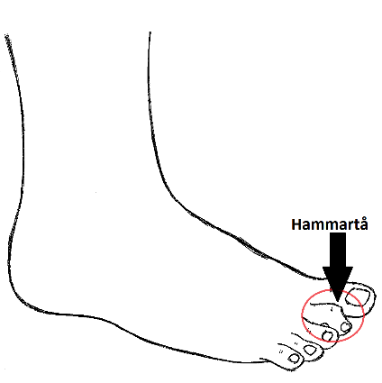
- Fotvård kan minska besvär med ev. förhårdnader och ömmande naglar.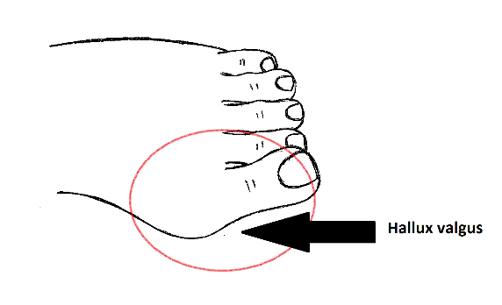

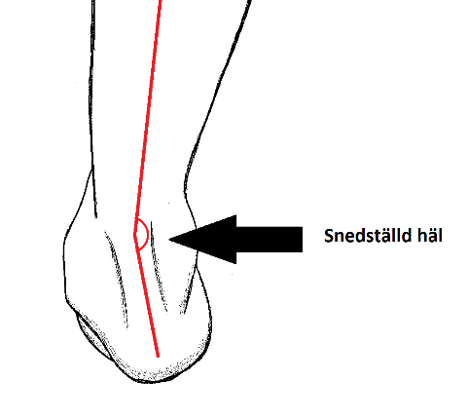
Smärtande överpronation- när foten tippar inåt
- Stabil sko med bred klack och stadig hälkappa. Skon får gärna gå upp över ankeln och den ska vara vridstyv så att den ger ett motstånd om man försöker vrida den.
- Snörning eller kardborrband gör att skon kan dras åt så att den ger stöd.
- Skoinlägg som ger stöd i hålfoten.
- En fysioterapeut kan hjälpa till med övningar för ökad stabilitet och styrka.

Upprepade stukningar av foten
- Stabil sko med bred klack och stadig hälkappa. Skon får gärna gå upp över ankeln och den ska vara vridstyv så att den ger ett motstånd om man försöker vrida den.
- Snörning eller kardborrband gör att skon kan dras åt så att den ger stöd.
- En fysioterapeut kan hjälpa till med övningar för ökad stabilitet och styrka.
Mer ingående information finns på Ortopedtekniks hemsida och på Vårdguiden 1177

